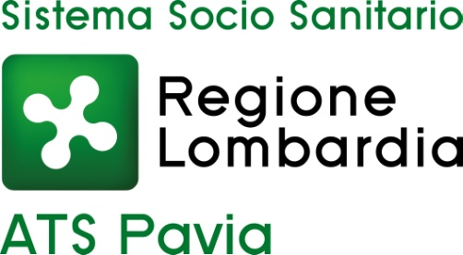

MERCOLEDI 15 MAGGIO 2019

presso
SALA CONVEGNI ATS DI PAVIA
Viale Indipendenza, 3 - PAVIA

INCONTRO di APPROFONDIMENTO
RIFORMA DEL TERZO SETTORE E VADEMECUM UNEBA

ORE 14.30 – 17.00

ore 14.00 Registrazione dei partecipanti
ore 14.30 Saluti:
Direttore Generale dell’ATS di Pavia Mara Azzi
Presidente Uneba Pavia Luigi Leone

Interventi di:
Luca Degani - Presidente Uneba Lombardia e Membro Consiglio nazionale Terzo Settore
Marco Petrillo – Curatore del vademecum e vice presidente regionale Uneba Lombardia

ore 16.00 Spazio per domande

Confermare la presenza on line attraverso
il sito web dell’ATS di Pavia www.ats-pavia.it accedendo alla sezione EVENTI presente nella home page
Indicando nome e cognome, qualifica, ente di appartenenza,
recapiti dell’ente di appartenenza.

